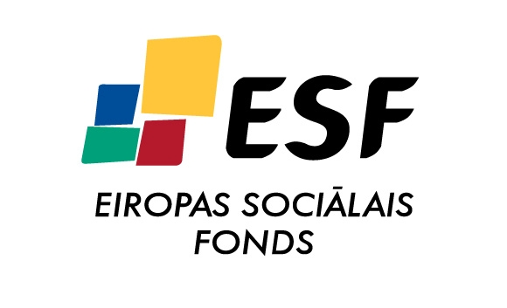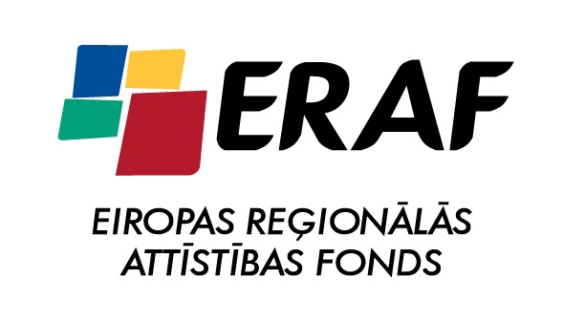 | 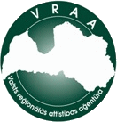 |   Eiropas Savienība

IEGULDĪJUMS TAVĀ NĀKOTNĒ
„Vai Tavs kaimiņš zina...?”
SEMINĀRS PAŠVALDĪBU PĀRSTĀVJIEM PAR VRAA ADMINISTRĒTAJĀM
ES FONDU AKTIVITĀTĒM
10:30 – 11:00 | Reģistrācija un kafija
11:00.......... | Semināra atklāšana  Valsts reģionālās attīstības aģentūras un Latvijas Pašvaldību savienības pārstāvju uzruna
Valsts reģionālās attīstības aģentūras loma ES fondu administrēšanā
Valsts reģionālās attīstības aģentūras Sadarbības un informācijas departaments, Ģ.Pūle, I.Telica
Sadarbība veicināšana un informācijas apmaiņa par VRAA administrētajām ES fondu aktivitātēm
Diskusija, pieredzes apmaiņa un labās prakses piemēri
Jūrmalas pilsētas pašvaldības aktivitātes ES fondu finansēto projektu publicitātes veidošanā
(tiek saskaņots), Jūrmalas pilsētas pašvaldības sabiedrisko attiecību nodaļas speciālists
Ogres novada pašvaldības aktivitātes ES fondu finansēto projektu publicitātes veidošanā
Edīte Vjakse, Ogres novada pašvaldības portāla redaktore

13.00 – 13.20 | Kafijas pauze
13:20 – 13.40 | Latvijas Pašvaldību savienība  Jaunais skatījums uz pašvaldību lomu ES fondu vadīšanā, LPS priekšsēdis A.Jaunsleinis un LPS vecākais padomnieks M.Pūķis (video versija)
13.40 - 15.00 | Pašvaldība un sabiedrība: vajadzības un intereses komunikācijas procesā  Prof.Inta Brikše, LU Sociālo zinātņu fakultātes komunikācijas studiju nodaļas vadītāja (runātāji mainīsies atkarībā no semināra norises vietas)

